PETEK, 18. 12. 2020

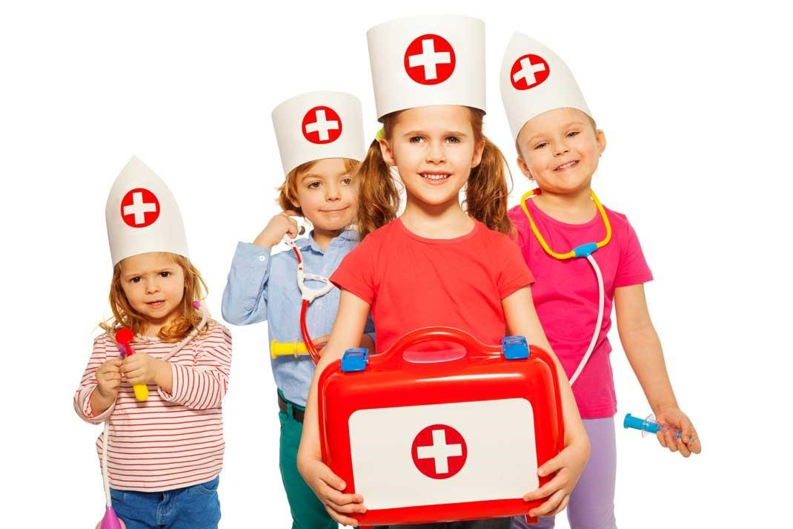
NARAVOSLOVNI DAN: PRVA POMOČ

Kaj misliš, je pomembno, da vsi poznamo osnove prve pomoči? Mi smo prepričani, da je, saj nikoli ne veš, kdaj in kje se lahko zgodi nesreča, s hitrim posredovanjem pa so posledice lahko veliko manjše.
Prav zato, boš danes spoznal osnove prve pomoči. Pojdi od naloge do naloge in jih sproti rešuj v zvezek za spoznavanje okolja. Napiši naslov PRVA POMOČ in rešuj naloge v zvezek.
Predlagamo, da pri nalogah sodelujete vsi družinski člani, saj vam bo znanje morda kdaj v prihodnosti koristilo. Veseli pa bomo tudi kakšne vaše fotografije, ki bo nastala pri dejavnostih prve pomoči pri vas doma in nam jo lahko pošljete na e-naslov.

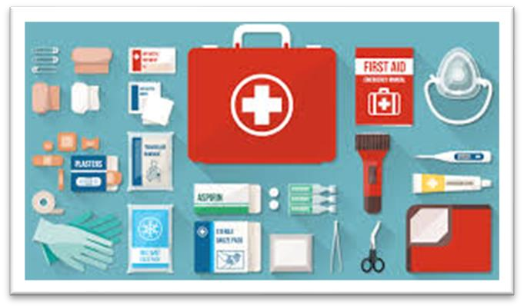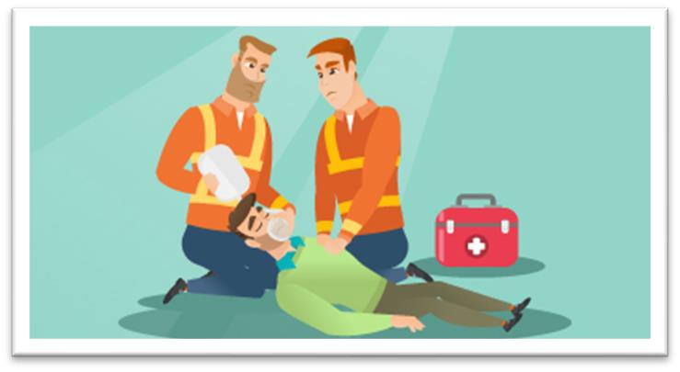

1. NESREČA NIKOLI NE POČIVA

Razmisli, kje in s čim vse se lahko poškodujemo doma in kakšne poškodbe lahko nastanejo. Tri nevarnosti zapiši, nariši ali fotografiraj s telefonom in zraven pripiši, kakšne poškodbe lahko nastanejo. Primer: Pri delu z nožem v kuhinji lahko nastanejo ureznine. Piši v zvezek za spoznavanje okolja.

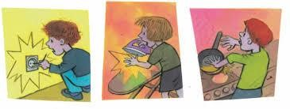
Doma poglej in se pogovori s starši, kje je vaša varna pot iz stanovanja v primeru nesreče (potres, požar) ter določite vaše zbirno mesto.

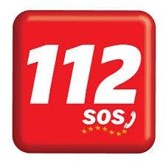
2
.
KDAJ KLIČEMO 112?

Najprej si oglej posnetek:
https://www.youtube.com/watch?v=gQGWo8Z3jp
4

.

Preberi trditev in razmisli ali držijo ali ne držijo. Pravilne trditve prepiši v zvezek.
NA ŠTEVILKO 112 POKLIČEMO, ČE SMO HUDO LAČNI IN POTREBUJEMO DOSTAVO HRANE. | DRŽI | NE DRŽI
KO KLIČEMO NA 112, MORAMO POVEDATI KDO KLIČE,  KAJ SE JE ZGODILO, KJE IN KDAJ SE JE ZGODILO, KOLIKO JE PONESREČENCEV, KAKŠNE SO POŠKODBE IN KAKŠNO POMOČ POTREBUJEMO. | DRŽI | NE DRŽI
ŠTEVILKA 112 VELJA PO CELI EVROPI. | DRŽI | NE DRŽI
LJUDJE NA ŠTEVLIKO 112 NAJPOGOSTEJE POKLIČEJO,  KER POTREBUJEJO POMOČ ZA SVOJE DOMAČE ŽIVALI. | DRŽI | NE DRŽI
NA ŠTEVILKO 112 POKLIČEMO, ČE POTREBUJEMO NUJNO  MEDICINSKO POMOČ, POMOČ GASILCEV, GORSKIH REŠEVALCEV, JAMARSKIH REŠEVALCEV. | DRŽI | NE DRŽI
ČE V SLOVENIJI POTREBUJEMO POMOČ POLICIJE, POKLIČEMO ŠTEVILKO 911. | DRŽI | NE DRŽI
V LJUBLJANSKI REGIJI JE 273 PROSTOVOLJNIH GASILSKIH DRUŠTEV. | DRŽI | NE DRŽI

3. KOMPLET PRVE POMOČI
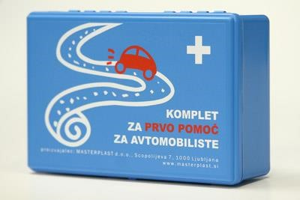
V vsakem vozilu je obvezen komplet prve pomoči za
voznike motornih vozil.

V

vašem avtomobilu
poišči

komplet
.
Odpri ga in poglej, kaj je notri
.
S
podaj
smo ti
pripravili sez
nam, kaj mora komplet vseb
ovati

in za
kaj se to uporablja. Preveri, če ima
te vse, kar je
potrebno.

VSEBINA | ZA KAJ SE UPORABLJA | KAKO IZGLEDA?
PRVI POVOJI | Za obvezovanje ran. | 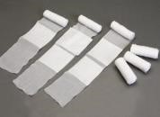
ALUPLAST ZA  OPEKLINE | Za pokrivanje opeklin. | 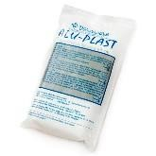
GAZE | Za prekrivanje ran. Z njimi zaščitimo, da vanje ne bi prišle  bakterije iz okolja. | 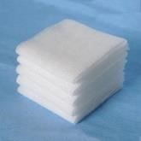
POVOJI IZ  RAZTEGLJIVE  TKANINE | Za obvezovanje, a je treba prej rano  pokriti z gazo. | 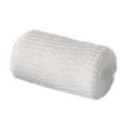
TRIKOTNE RUTE | Za obvezo in pritrditev npr. roke ali  noge k telesu. | 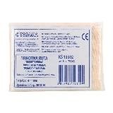
ROKAVICE | Za zaščito reševalca, da ne pride do  okužb. | 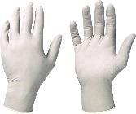
ZAŠČITNA FOLIJA ZA  UMETNO DIHANJE | Za zaščito reševalca, ki nudi umetno  dihanje. | 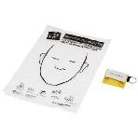
DVOSTRANSKA  METALIZIRANA  FOLIJA | Za pokrivanje poškodovancev, da ohranjajo svojo telesno toploto.  Lahko je zaščita za mraz ali vročino, odvisno kako jo obrnemo.
ŠKARJE | Za rezanje materiala za obvezo ali obleke poškodovane osebe. | 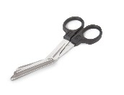
OBLIŽI | Za zaščitno manjših ran. | 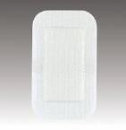
NAVODILA ZA  IZVAJANJE PRVE  POMOČI | V njih so zapisani najnujnejši ukrepi prve pomoči.

4. GREMO V AKCIJO – NUDENJE PRVE POMOČI

Pri tej nalogi boš potreboval pomoč ostalih družinskih članov, ki bodo tvoji ponesrečenci, ti pa boš na njih pokazal, kako bi jim nudil prvo pomoč. Vloge lahko seveda tudi zamenjate. Kaj bi storil v naslednjih primerih?
 Luki se je mudilo na igrišče, kjer so ga prijatelji že čakali. Vozil se je s kolesom, bil je nepozoren in nenadoma ga je zaneslo, zapeljal je na rob ceste in padel.
Ob padcu je začutil hudo bolečino v predelu podlahti leve roke.
Kaj misliš, si je zlomil roko? V tem primeru je najbolje, da s trikotno ruto poskrbiš, da je roka v primernem položaju, jo imobiliziraš. Kako to storiš, si lahko ogledaš tukaj: https://www.youtube.com/watch?v=08qP-
75mJ5Q

 Med igranjem družabnih iger se je Meti kar naenkrat ulila kri iz nosu. Kaj ji svetuješ, da stori?
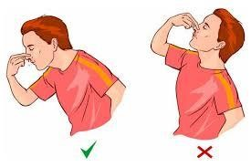
Prva pomoč pri krvavitvi iz nosu: glavo nagni rahlo naprej, na zatilje lahko položiš hladen obkladek.

 Filip se je na dvorišču igral z žogo. Po nekaj minutah se je nenadoma spotaknil in padel na koleno. Ko si prispel do njega, je sedel na tleh, držal se je za koleno in videl si, da je močno odrgnjeno in malce krvavi. Kako oskrbiš odrgnino?
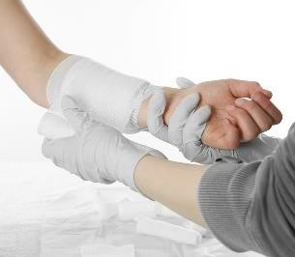
Nasvet: odrgnino najprej dobro speremo in nato naredimo sterilno obvezo. Za to potrebuješ prvi povoj ali sterilno gazo in navaden elastični povoj. Na družinskih članih lahko vadiš tudi povijanje roke, glave, stopala …

 Položaj nezavestnega – oglej si spodnja posnetka in v stabilni bočni položaj namesti svojega brata, sestro ali starša.

Posnetek 1: https://rksozlj-
my.sharepoint.com/:v:/g/personal/nina_zalaznik_rdecikrizljubljana_si/ES5zRSA Pk8FPmaKFY797utkB288ijM0cLVIAQDLxXXoXIw?e=WnvtlD
Posnetek 2: https://rksozljmy.sharepoint.com/:v:/g/personal/nina_zalaznik_rdecikrizljubljana_si/ETlARmrA e2pNlFcGCzOf2BYBsjXCgLT7lyoxHZlZVeZyxg?e=Fomx0U
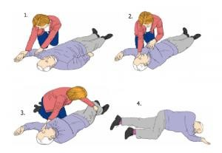

U
pam, da ste se

kaj nove
ga naučili in da boste svoje
novo znanje s pridom
upor
abljali, če bi pr
išlo do kakšne nesreče.

